中国語部今年の顔

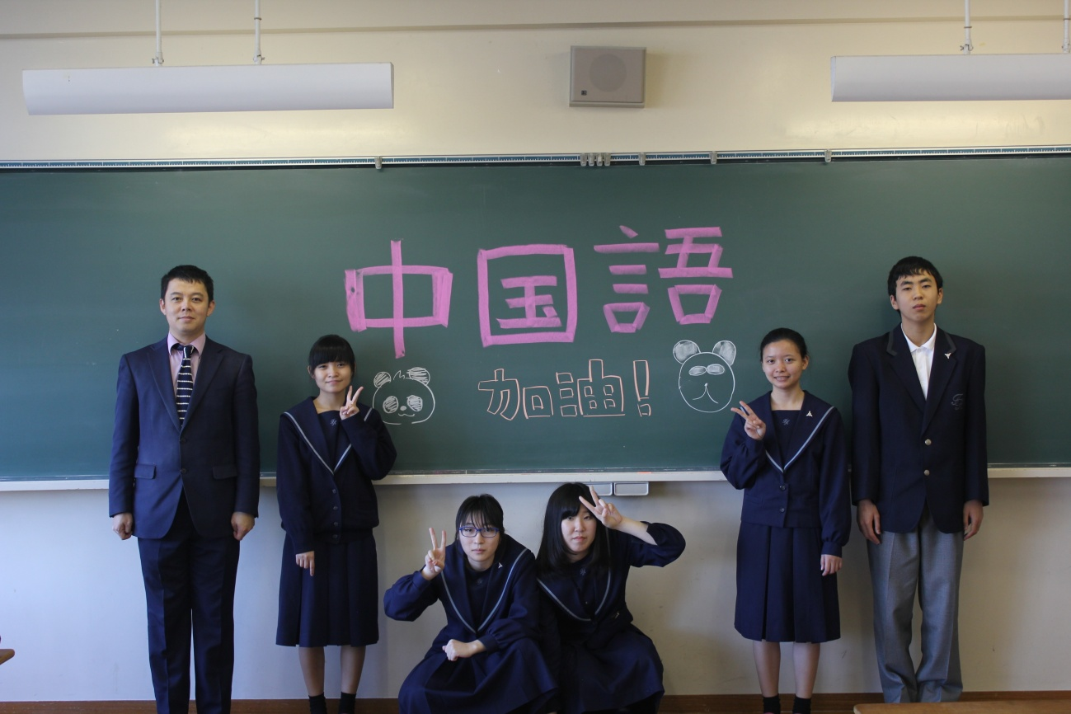

本校は県内唯一中国語を継続して学べる高校です。中国語選択科目を最大１２単位取ることが出来ます。
中国語授業選択者以外にも中国語を学べる機会として中国語部があります。その顧問は熱血先生の陳先生です。陳先生は本校で十二年教鞭を執って、たくさん優秀な生徒を育てました。中には、中国政府が主催している中国語コンテスト最高峰『漢語橋』の日本地区優秀者や全日本高校生中国語スピーチコンテスト最優秀賞受賞者などがいます。
今年も、北陸高校生中国語発表会に優勝出来るよう、先生と５名のメンバーが頑張っています。

